APA DAN MENGAPA HOTs DAN
BAGAIMANA IMPLEMENTASINYA DALAM PEMBELAJARAN IPA?

Oleh:
Dr. Insih Wilujeng, M.Pd
Prodi S2 Pendidikan Sains PPs UNY

Materi Perkuliahan ini disampaiakn dalam rangka kuliah umum di S2 Pendidikan IPA Universitas bengkulu pada hari Sabtu, 8 September 2018

PROGRAM STUDI S2 PENDIDIKAN IPA
UNIVERSITAS NEGERI BENGKULU
2018
Pendahuluan
Manusia yang mampu survive di jaman milenia ini adalah manusia yang memiliki strategi berpikir (thinking strategy). Komponen strategi berpikir yang pertama adalah konseptualisasi, yaitu kemampuan seseorang untuk mengaitkan beberapa konsep yang sudah dimiliki untuk dijadikan dasar dalam mepecahan masalah. Komponen strategi berpikir yang kedua adalah pemecahan masalah (problem solving), yaitu kemampuan seseorang menyelesaikan permasalahn dalam kehidupannya, sedangkan komponen ketiga adalah membuat keputusan (making decision), yaitu kemampuan seseorang untuk membuat/menga,mbil keputusan dalam kehidupan sehari hari.
Strategi berpikir dimiliki seseorang apabila manusia tersebut memiliki keterampilan ilmiah. Keterampilan ilmiah adalah keterampilan proses dan keterampilan berpikir yang meiputi keterampilan berpikir kritis dan kreatif. Keterampilan berpikir yang diimplementasikan dalam penalaran (nalar) akan mampu menghasilkan strategi berpikir. Keterampilan ilmiah dan keterampilan berpikir inilah yang disebut dengan Higher Oerder Thingking Skills (HOTs). Beberapa komponen lain dari HOTs selain keterampilan ilmiah dan keterampilan berpikir, juga kemempuan berkolaborasi dan juga kemampuan berkomunikasi. Selanjutnya akan dibahas apa itu HOTs?, mengapa HOTs diperlukan?, dan bagaimana HOTs diimplmentasikan dalam teknologi pembelajaran?

Pembahasan
- Mengapa HOTs diperlukan?
HOTs diperlukan karena dinamika kita (manusia) sekarang ini di berbagai kondisi menuntut profesionalitas. Profesionalitas seseorang bisa terwujud apabila memiliki abstraksi positip dan kinerja positip juga. Untuk memiliki kemampuan abstraksi diperlukan kemampuan berpikir tingkat tinggi.
Masa sekarang ini memasuki era disrupsi Revolusi Industri 4.0, dimana sebagian besar perusahaan menggunakan teknologi untuk menjual produk secara online, sehingga Indonesia perlu meningkatkan kualitas keterampilan tenaga kerja dengan teknologi digital. Era RI 4.0 juga menuntut perlunya literasi baru pada manusia, meliputi literasi data (membaca, menganalisis dan menggunakan) informasi data di dunia digital; literasi teknologi (memahami cara kerja mesin aplikasi teknologi); dan literasi manusia (humanities, komunikasi dan desain) (AUN-QA, 2015). SDM pembangunan di Indonesia pada era RI 4.0 menuntut kombinasi berbagai skills abad XXI yang dikenal dengan 4Cs (Creative, Critical, Collaborative dan Communication) (Jerald, 2009)
Agar manusia bisa bertahan di lingkungan manusia, maka perlu memiliki keterampilan (kepemimpinan dan kerjasama), kelincahan dan kematangan budaya, serta enterpreneurship. Universitas atau Perguruan Tinggi perlu mencari metode untuk mengembangkan HOTs (Kementerian RISTEKDIKTI, Dirjen Belmawa, 2018).

- Apa itu HOTs?
King, F.J., et al (2011) menjelaskan, bahwa HOTs adalah menggunakan pemikiran secara luas untuk menemukan tantangan yang baru. HOTs menuntut seseorang untuk menerapkan informasi atau pengetahuan baru yang dimiliki dan memanipulasi informasi untuk mencapai kemungkinan jawaban dalam situasi baru. Apa perbedaan antara HOTs dengan Keterampilan Metakognitif, keterampilan Berpikir Kritis dan keterampilan berpikir kreatif?
Keterampilan metagonitif adalah:
- berpikir tentang berpikir,
- terdiri dari dua komponen: pengetahuan dan regulasi,
- pengetahuan metakognitif mencakup pengetahuan tentang diri sendiri sebagai pebelajar dan faktor-faktor yang mungkin mempengaruhi kinerja,
- pengetahuan tentang strategi, dan pengetahuan tentang kapan dan mengapa menggunakan strategi
Emily R. Lai (2011)
(NCTM (1989), keterampilan berpikir kreatif adalah berpikir reflektif yang ditujukan untuk memutuskan apa yang harus dipercaya atau apa yang harus dilakukan:
- membuat penilaian yang bijaksana atau berdasarkan informasi pengetahuan sebelumnya
- menghasilkan kritik yang masuk akal atau logis
- mempertimbangan pilihan kemudian memutuskan apa yang harus dilakukan
Berpikir kreatif adalah melibatkan pemikiran yang berbeda dan konvergen untuk menghasilkan gagasan baru (Crowl, et al, 1997). Kreativitas melibatkan penggunaan prinsip-prinsip dan peraturan dasar dalam situasi baru secara konsisten. Kreativitas melibatkan penemuan dan pemecahan masalah. Kreativitas melibatkan pemilihan aspek-aspek yang relevan dari sebuah masalah dan meletakkan potongan-potongan /bagian-bagian ke dalam sistem koheren yang mengintegrasikan informasi baru dengan apa yang sudah diketahui.
Kreativitas tumpang tindih dengan "kecerdasan, kemampuan akademis, ketergantungan, adaptasi, dan kemandirian"dan masing masing dapat berkembang di dalam tujuh kecerdasan. Kreativitas membutuhkan banyak kondisi untuk belajar kemampuan berpikir lainnya sebagai tatanan yang lebih tinggi.
NCTM (1989) menjelaskan ada 5 kterampilan yang termasuk dalam HOTs, yaitu:
- keterampilan pemecahan masalah,
- keterampilan bertanya,
- keterampilan penalaran,
- keterampilan berkomunikasi dan
- keterampilan konseptualisasi
Implementasi HOTs dalam pembelajaran ada beberapa catatan bagi guru, yaitu:
- pemikiran tingkat tinggi adalah non-algoritmik dan kompleks; melibatkan pengaturan diri dari proses berpikir dan sering menghasilkan banyak solusi untuk tugas
- kelima keterampilan HOTs tidak dapat dengan mudah dipisahkan satu sama lain
- HOTS dapat diajarkan secara terpisah dari konten tertentu, tetapi menggabungkannya ke dalam area konten tampaknya menjadi cara populer untuk mengajarkan keterampilan ini.
Limbach, et al (2010) menjelaskan ada 5 tahap pengembangan kemampuan HOTs, yaitu:
- Menentukan Tujuan Pembelajaran
- Mengajar melalui pertanyaan/permasalahan
- Praktik/latihan sebelum penilaian
- Meninjauan, penyempurnaan dan peningkatan
- Memberikan Umpan balik dan Penilaian Pembelajaran

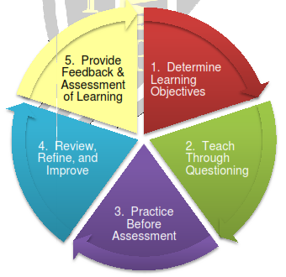
Gambar 1. Lima tahap pengembangan kemampuan HOTs
Tahap 1. Determine Learning Objectives
- Mempertimbangkan program dan hasil pembelajaran
- Menentukan perilaku yang harus ditunjukkan oleh siswa
- Sasaran perilaku dalam berpikir tingkat tinggi
Anderson, L. W., et al (2001) menjelaskan indikator HOTs adalah:
Menganalisa
- membutuhkan jawaban yang menunjukkan kemampuan untuk melihat
- pola dan mengklasifikasikan informasi, konsep, dan teori ke
- dalam bagian-bagian komponen.
Mengevaluasi
- membutuhkan justifikasi keputusan atau tindakan.
Menciptakan
- membutuhkan generasi ide-ide baru, produk, atau cara melihat hal-hal

Tahap 2. Teach Through Questioning
- Salah satu metode sederhana adalah dengan menggunakan kategori umum pertanyaan konvergen dan divergen
- Pertanyaan konvergen mencari satu atau lebih jawaban yang benar, sementara pertanyaan divergen mencari berbagai jawaban yang benar.
“Divergent questions apply to Bloom's higher levels of Analyzing, Evaluating, and Creating; and are generally open-ended to foster student-centered discussion, thereby encouraging higher level thinking” (Theijsmeijer, 2009)
Pertanyaan divergen berlaku untuk tingkat Menganalisis, Mengevaluasi, dan Menciptakan (Bloom); dan umumnya terbuka untuk mendorong diskusi yang berpusat pada siswa, sehingga mendorong pemikiran tingkat yang lebih tinggi.

Tahap 3. Practice Before Assessment
Agar pembelajaran lebih aktif, guru perlu menambahkan pembelajaran dan peluang pengalaman untuk dialog reflektif. Bagi siswa untuk berpartisipasi dalam pemikiran tingkat yang lebih tinggi, mereka harus mengajukan argumen, opini, dan bukti kritik menggunakan sumber primer maupun sekunder.

Tahap 4. Review, Refine, and Improve
Para guru hendaknya berusaha terus-menerus menyempurnakan pembelajaran untuk memastikan bahwa pembelajaran sudah menggerakkan siswa menuju pemikiran kritis. Siswa menjadi bertanggung jawab atas pembelajaran mereka sendiri ketika para guru memantau kegiatan kelas, menciptakan lingkungan yang mendukung, dan cermat melacak partisipasi siswa. Mengumpulkan umpan balik dari siswa tentang apa yang mereka miliki, atau belum mereka pelajari dapat menyajikan kebutuhan untuk menawarkan kesempatan belajar kembali dan mengekspos area yang membutuhkan perbaikan.
Sebelum memberikan kesempatan untuk mempraktikkan apa yang harus dinilai; sangat penting bahwa siswa terlebih dahulu memahami standar yang akan dinilai. Siswa harus diberikan umpan balik yang konstruktif dan relevan oleh guru dan teman sebaya, serta menilai kinerja mereka sendiri. Umpan balik dan penilaian siswa menyediakan sumber informasi langsung dan signifikan untuk proses penilaian berbasis hasil dalam mengevaluasi teknik instruksional, pencapaian siswa, kegiatan pembelajaran khusus.

HOTs (Krathwohl)
Dalam taksonomi Bloom ada satu domain kognitif yang diketahui, tetapi di Anderson dan taxonomy Krathwohl menjadi dua dimensi. Dimensi pertama adalah Dimensi Pengetahuan dan Dimensi Proses Kognitif. Sudut pandang dua dimensi Anderson dan Krathwohl untuk pemikiran tingkat tinggi dan klasifikasi verbal operasionalnya disajikan Tabel 1
Tabel 1. Dua dimensi Anderson dan Krathwohl
The Knowledge  Dimension | The Cognitive Process Dimension
 | C4  analyze | C5  evaluate |  | C6  create
Factual Knowledge | Making structure,  classifying |  | comparing,  correlating | joining
Conceptual  Knowledge | explain, analyze | Examine, interpret |  | planning
Procedural  Knowledge | distinguish | conclude, resume |  | Arrange,  formulate
Metacognitive  Knowldege | create, find | Make, assess |  | realization

HOTS harus dipandang memiliki ciri-ciri yang dapat diintegrasikan dalam desain teknologi pembelajaran:
• Menggunakan imajinasi
• Mengejar tujuan
• Mencari originalitas (keaslian)
• Menjadi berharga
Berpikir tingkat tinggi adalah fungsi dari imajinasi seseorang (kemampuan untuk merancang secara kreatif apa yang belum menjadi fakta)
Pelajaran yang dirancang untuk membelajarkan keterampilan berpikir tingkat tinggi harus mencerminkan hal-hal berikut:
Konsep:
Konsep adalah sekelompok ide berputar (representasi mental) dari sekelompok fakta atau ide yang terkait. Siswa harus belajar membangun konsep, karena konsep membantu dalam mengatur pemikiran.
Skema:
Pembelajaran adalah pembuatan makna, artinya membuat koneksi, dan koneksi adalah konsep. Dengan kata lain, untuk mempelajari sesuatu, siswa harus terlebih dahulu memahami artinya dan kita membuat makna dengan menghubungkan ide-ide baru dengan yang sudah kita miliki. Skema adalah pola atau pengaturan pengetahuan yang telah disimpan seseorang di otak yang membantu mereka memahami informasi baru.
Metafora,
adalah cara untuk menjelaskan konsep abstrak dengan menunjukkan bagaimana ciri-ciri peran konsep kaitannya objek atau ide tertentu
Visualisasi
tidak semua pemikiran hasilnya dituangkan dengan kata-kata atau tulisan, kadang-kadang seseorang dapat membentuk gambar visual bermakna sama dengan kata kata atau lebih bermakna daripada kata-kata. Visualisasi adalah instrumen yang sangat berguna untuk mengembangkan keterampilan berpikir tingkat tinggi, maka siswa harus belajar memvisualisasikan dalam rangka mengembangkan keterampilan berpikir yang diinginkan.
Kesimpulan
menyajikan bukti dengan serangkaian fakta.
- Model for integrating HOTS in design and technology education

Marketing
Technical
Aesthetics
Conceptual

Marketing
Constructional

David (2008) Gambar 1. Model Pengintegrasian HOTs dalam pembelajaran

Konseptualisasi membantu siswa dalam menentukan tujuan desain jenis produk yang akan dihasilkan.
Teknis menggambarkan fungsionalitas produk atau bagaimana produk akan berfungsi.
Estetika berurusan dengan apa yang akan terlihat untuk penawaran produk
Konstruksi bagaimana desain akan disatukan
Pemasaran (untuk siapa desain itu, di mana akan digunakan dan bagaimana akan dijual)

- Assessment Consideration
Apa yang diharapkan dalam penilaian HOTs?, konstruksi apa yang akan dinilai? Apakah konten atau keterampilan. Tingkat/level lebih tinggi mana yang harus dinilai? Apakah taksonomi atau level tugas representasi. Srategi penilaian meliputi tes tertulis/tes kinerja, proyek atau kerjasama.
Sembilan (9) prinsip HOTs terkait praktik yang baik untuk menilai pembelajaran siswa adalah:
- Penilaian siswa dimulai dengan penilaian pembelajaran.
- Penilaian paling efektif ketika mencerminkan pemahaman tentang pembelajaran sebagai multidimensional, terintegrasi, dan terungkap dalam kinerja dari waktu ke waktu.
- Penilaian bekerja paling baik ketika program yang diupayakan ditingkatkan memiliki tujuan yang jelas dan dinyatakan secara eksplisit.
- Penilaian membutuhkan perhatian pada hasil tetapi juga dan sama dengan pengalaman yang mengarah pada hasil tersebut.
- Penilaian bekerja paling baik ketika sedang berlangsung dan tidak episodik.
- Penilaian membantu perkembangan yang lebih luas ketika perwakilan dari seluruh komunitas terlibat.
- Penilaian membuat perbedaan ketika dimulai dengan masalah penggunaannya dan fokus pada pertanyaan yang benar-benar diperhatikan orang.
- Penilaian kemungkinan besar mengarah pada perbaikan kondisi yang lebih besar yang mendorong perubahan.
- Melalui penilaian, pendidik memenuhi tanggung jawabnya siswa dan masyarakat umum.

- Contoh Implementasi HOTs dalam Pembelajaran IPA
Lampiran Contoh Merancang HOTs dalam Pembelajaran IPA
KI | KD | Indikator
3 | 3.8 Menjelaskan tekanan zat dan penerapannya dalam kehidupan sehari-hari, termasuk tekanan darah, osmosis, dan kapilaritas jaringan angkut pada tumbuhan | - Mengaitkan prinsip tekanan zat cair pada transportasi tumbuhan (osmosis, kapilaritas)  - Menganalisis faktor- faktor yang mempengaruhi laju transportasi pada tumbuhan
Bidang Kajian |  | Fisika | Kimia | Biologi | Kebumian dan Antariksa
KI | KD | Indikator
4 | 4.8 Menyajikan data hasil percobaan untuk menyelidiki tekanan zat cair pada kedalaman tertentu, gaya apung, dan kapilaritas, misalnya dalam batang tumbuhan. | - Membuat hipotesis mengenai faktor yang mempengaruhi laju transportasi pada tumbuhan  - Merancang percobaan prinsip kapilaritas dalam transportasi tumbuhan  - Melakukan percobaan prinsip kapilaritas dalam transportasi tumbuhan  - Membuat tabel untuk menuliskan data hasil percobaan  - Menganalisis data hasil percobaan prinsip kapilaritas dalam transportasi tumbuhan  - Membuat grafik hubungan antara waktu terhadap ketinggian air yang diserap  - Mempresentasikan data dalam bentuk power point
Keterampilan |  | Keterampilan Proses | Keterampilan Berpikir | Keterampilan Psikomotor | Keterampilan Komunikasi

- Contoh LKPD
LEMBAR KERJA PESERTA DIDIK
Untuk Siswa SMP/MTs Kelas VIII Semester Genap

Berdasarkan Kurikulum 2013 Revisi 2016

“KAPILARITAS PADA TUMBUHAN”

Kelompok : . . . .

LEMBAR KERJA PESERTA DIDIK
“KAPILARITAS PADA TUMBUHAN”
- Apa tujuan dari eksperimen ini?

Melalui kegiatan eksperimen, kalian diharapkan mampu mengidentifikasi faktor-faktor yang mempengaruhi laju transportasi.

- Hipotesis

Tulislah kembali hipotesis yang telah kalian buat pada pertemuan sebelumnya !

- Alat dan Bahan

Gunakanlah alat bahan seperti yang tercantum di LKPD 1!
E. Langkah Kerja

Lakukanlah percobaan sesuai dengan rancangan langkah kerja dan skema yang telah dibuat sebelumnya!

F. Data Hasil Pengamatan
Tulislah hasil pengamatan kalian ke dalam tabel yang telah dibuat sebelumnya!

G. Diskusikan!
- Apa yang terjadi pada tumbuhan tersebut?
Jawab : ................................................................................................................
- Jaringan apa yang berperan pada peristiwa di atas?
Jawab : ................................................................................................................
- Mengapa peristiwa tersebut dapat terjadi?
Jawab : ................................................................................................................
- Bagaimana proses transportasi pada tumbuhan?
Jawab : ................................................................................................................
- Berdasarkan eksperimen yang kalian lakukan, tumbuhan manakah yang memiliki laju transportasi lebih besar? Mengapa demikian?
Jawab : ................................................................................................................
- Apa saja yang dapat membuat laju trasnportasi lebih cepat?
Jawab : .................................................................................................................

H. Kesimpulan
Apa kesimpulan yang diperoleh setelah melakukan eksperimen kapilaritas pada transportasi tumbuhan? Tuliskan pada kotak di bawah ini!

- Contoh Penilaian HOTs
- Analisis Data Gambar

Topik : Pengukuran dasar
Indikator : Disajikan gambar percobaan pengukuran, peserta
didik dapat menentukan ukuran panjang suatu benda
Kata kerja Ranah Kognitif : Menganalisis dan Mengukur
Soal:
Gambar berikut memperlihatkan rambut manusia dilihat dengan mikroskop. Amati ketebalan rambut Berdasarkan data pada gambar
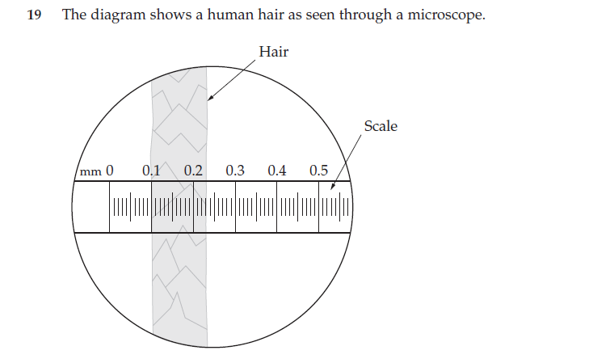
skala

rambut

Berapa mm ketebalan rambut yang diukur?
A. 0.0013
B. 0.013
C. 0.13
D. 1.3

2). Evaluasi
Topik : Pengukuran dasar
Indikator : Disajikan grafik hubungan waktu dengan jarak,
peserta didik dapat menentukan jarak atau waktu
yang digunakan berdasarkan data grafik
Kata kerja Ranah Kognitif : Menganalisis dan menyimpulkan
Soal :
Grafik berikut menunjukkan perjalanan Tristan menggunakan sepeda dari rumahnya ke rumah temannya.
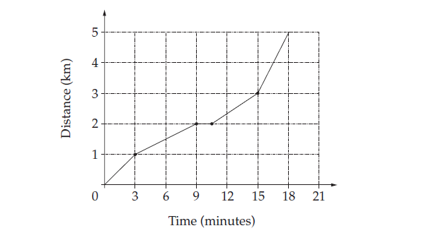
Jarak (km)

1. Berapa km jarak dari rumah Tristan ke rumah temannya?

A. | 2
B. | 5
C. | 9
D. | 18
2. Diperjalanan Tristan berhenti untuk istirahat, berapa lama dia beristirahat?
A. 1.0 menit
B. 1.5 menit
C. 2.0 menit
D. 9,0 menit

3. Diantara waktu yang mana kecepatan perjalanan Tristan ?
A. 0.0 – 9.0 menit
B. 9.0 – 10.5 menit
C. 10.5 – 15.0 menit
D. 15 .0 – 18.0 menit
3). Sintesis
Topik : Listrik
Indikator : Disajikan bagan sirkuit listrik, peserta didik dapat menunjukkan sirkuit yang tepat sesuai dengan kebutuhan
Kata kerja Ranah Kognitif : Menggabungkan dan
merancang
Soal :
Anisa ingin memasang sirkuit listrik menggunakan dua lampu dan menghasilkan cahaya yang sama. Dia juga ingin memastikan bahwa lampu akan terus bersinar terang walaupun lampu lainnya tidak bekerja. Diagram mana yang menunjukkan sirkuit listrik Anisa agar sesuai dengan keinginannya?

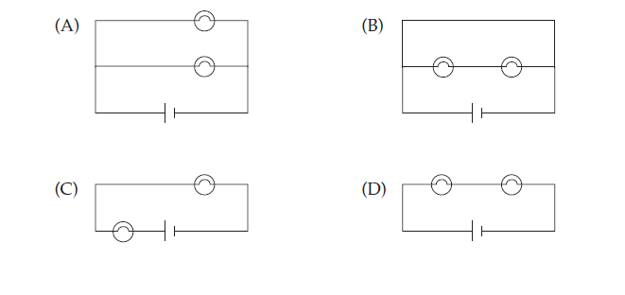
4) Evaluasi
Topik : Gelombang
Indikator : Disajikan gambar percobaan gelombang cahaya, peserta didik dapat menentukan pernyataan yang tepat tentang frekuensi dan panjang gelombang

Kata kerja Ranah Kognitif : Membandingkan dan menyimpulkan
Soal:

Diagram berikut merupakan gelombang cahaya yang dipancarkan dari cahaya dua buah bohlam. Satu bohlam adalah merah, yang lain adalah biru.

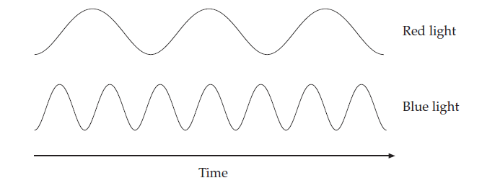

Cahaya merah

waktu
Berdasarkan gambar dua gelombang tersebut, pilihlah pernyataan yang tepat tentang frekuensi dan panjang gelombang!
A. Cahaya biru memiliki frekuensi yang lebih tinggi dari pada cahaya merah.
B. Cahaya biru memiliki panjang gelombang lebih tinggi dari pada cahaya merah.
C. Cahaya biru memiliki frekuensi yang sama dengan cahaya merah
D. Cahaya biru memiliki panjang gelombang yang sama dengan cahaya merah.

5). Evaluasi
Topik : Fotosintesis
Indikator : Disajikan gambar percobaan fotosintesis, peserta didik dapat menentukan percobaan yang tepat
Kata kerja Ranah Kognitif : Membandingkan, menafsirkan dan
menyimpulkan

Soal:
Empat orang peserta didik yang bernama Juli, Poppy, Parmin dan Anang menyelidiki apakah tanaman membutuhkan cahaya untuk bertahan hidup. Mereka masing-masing menanam tanaman yang sama dalam kondisi yang berbeda seperti yang tertera pada gambar berikut
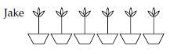  Juli  Semua tanaman disimpan dalam keadaan gelap sepanjang waktu | 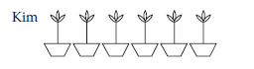  Poppy  Semua tanaman disimpan dalam cahaya normal di siang hari
Parmin  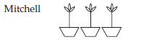  Sebagian tanaman disimpan dalam keadaan gelap sepanjang waktu  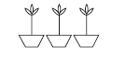  Sebagian tanaman disimpan dalam cahaya normal di siang hari | 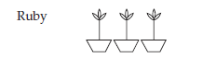  Anang  Sebagian tanaman disimpan dalam cahaya normal di siang hari  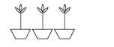  Sebagian tanaman disimpan dalam cahaya buatan

Diantara ke empat peserta didik, siapa yang melakukan percobaan dengan variabel kontrol yang tepat?
A. Juli
B. Poppy
C. Parmin
D. Anang

Penutup
HOTs sangat dituntut untuk dikuasai peserta didik atau generasi sekarang, karena HOTs mampu menuntun seseorang berpikir kritis, berpikir kreatif, juga memiliki pengetahuan metakognitif. Memasuki era RI 4.0 diperlukan adanya literasi baru dimana dinamikanya mengharuskan manusia memiliki abstraksi yang tinggi serta konseptualisasi yang kuat. Abstraksi dan konseptualisasi dapat diwujudkan dari HOTs. Pencapaian HOTs bagi peserta didik dapat diimplemetasikan dalam pembelajaran dengan langkah sederhana, yaitu mewujudkan ketercapaian ranah Bloomian tingkat menganalisis, mengevaluasi dan membuat karya (create). Tujuan HOTs dalam pembelajaran berkonsekuen pada pelaksanaan (proses) pembelajaran yang betul betul memberikan fasilitas peserta didik untuk berpikir tingkat tinggi. Tujuan dan proses untuk mewujudkan ketercapaian HOTs wajib didukung pula oleh penilaian berbasis Hots. Capaian HOTs bagi peserta didik diharapkan mampu mengantarkan mewujudkan generasi yang mampu survive di masa globalisasi ini.

Daftar Pustaka

Anderson, L. W. & Krathwohl, D. R. (Eds.). (2001). A taxonomy for learning, teaching and
assessing: A revision of Bloom's Taxonomy of educational objectives: Complete edition, New York: Longman

AUN-QA. (2015). Guide to AUN-QA Assessment at Programme Level Version 3.0. Bangkok: ASEAN University Network.

Crowl, T. K., Kaminsky, S., & Podell, D. M. (1997). Educational psychology: Windows on teaching. Madison, WI: Brown and Benchmark.

David, B. (2008). Assessing capability in design and technology: the case for a minimally invasive approach. Design and Technology Education: An International Journal, 12(2).

Emily R. Lai (2011). Metacognition: Literature Review. Pearson’s research report

Jerald, C. D. (2009) Defining a 21st Century Education. Center for Public Education.
http://www.centerforpubliceducation.org/Learn-About/21st-Century/Defining-a-21st-Century-
Education-Full-Report-PDF.pdf

Kementerian RISTEKDIKTI, Dirjen Belmawa, (2018), Materi Pelatihan Reorientasi Kurikulum Menghadapi RI 4.0. AAU Yogyakarta 17 April 2018

Kemdikbud (2016). Permendikbud No 22 Tahun 2016 Lampiran 8 (Daftar KI dan KD Mapel IPA SMP/MTs)

King, F., Goodson, L., & Rohani, F. (2011). Higher order thinking skills: Definitions, strategies, assessment. Center for Advancement of Learning and Assessment. Tallahassee, FL: Florida State University.

Krathwohl, D. R. (2002). “A revision of Bloom's taxonomy: An overview,” Theory into Practice 41(4), p. 212-218.

Limbach, B., & Waugh, W. (2010). Developing higher level thinking. Journal of Instructional Pedagogies, 3, 1.

NCTM (1989). Curriculum and Evaluation Standards for School Mathematics. Reston, Va.: National Council of Teachers of Mathematics.

Schafersman, Steve D. (1991). An introduction to critical thinking. Retrieved May 13, 2009,from http://www.freeinquiry.com/critical-thinking.html

Thomas, & Thorne., G. (2009). How to increase Higher Order Thinking Centre for Development and Learning.

Theijsmeijer, Heather R. (2009). “The Art of Questioning.” Canadian Astronomy Education. Retrieved May 15, 2009, from http://www.cascaeducation.ca/files/proAstro_questions.html

